竹板这么一打，哎，别的咱不夸。我夸一夸,这个贵州黔南五百米FAST——他亲戚望远镜。
话说这望远镜啊,它究竟是个啥？
其实，望远镜的目的就是把无穷远处（怎么，你对这个“无穷远处”有意见吗）的物体成像到我们眼前。
能成像的有透镜和反射镜，所以望远镜的主要结构分为三种——折射式、反射式和折反式（强调！这个不是“折返跑”的“折返”！哼！）
反射式：后面的凹面镜成像，而前面的反射镜主要用来改变光路以便于观察。
由于光路的可逆性，反射式望远镜甚至可以裸露镜筒，但同时也会导致镜片上镀膜容易被腐蚀。而且视野边缘处成像的质量会次于中央。
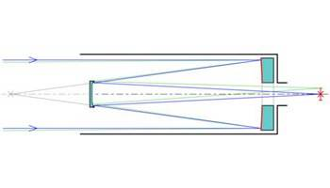
折射式：前面的物镜是凸透镜，由于物距近乎无限大，所以成的像极小。目镜功能类似于放大镜，用来把像放大便于肉眼观测。
折射式望远镜内部是封闭的，而且由于凸透镜成像的特点，其成像质量比较高，稍微忽略保养也无妨。更便于初学者使用。
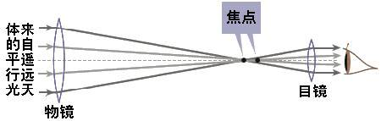
折反式：折反式望远镜结合了折射式和反射式望远镜的优点，结构更为复杂。其用一个凸透镜作为矫正镜片，然后在镜筒底部用一个反射镜作为主镜，在矫正镜片中部在放置一面反射镜充当的副镜最终成像。
他综合了折射式和反射式的优点，视野大、像质好、镜筒短、便于携带。但是，由于副反射镜挡住了部分入射光线，会影响进光。
